Міністерство освіти і науки, молоді та спорту України
Національний технічний університет України
«Київський політехнічний інститут»
Факультет інформатики та обчислювальної техніки
Кафедра обчислювальної техніки

Лабораторна робота №1
По дисципліні «Дискретна математика»
Тема: ««Множини: основні властивості та операції над ними, діаграми Венна»»

Виконав: Перевірив:
Студент групи ІО-21 Викладач
Коноз А.О. Алещенко О.В.
Дата здачі_____________
Захищено з балом_____

Київ 2013
ЗАВДАННЯ ЛАБОРАТОРНОЇ РОБОТИ
Завдання лабораторної роботи полягає у вивченні основних властивостей операцій над множинами. Для вивчення властивостей операцій над множинами потрібно було скласти програму, яка за бажанням користувача могла зчитувати дані екрану або з файла, перевіряти зчитані дані на наявність заданих властивостей і виконувати за бажанням користувача операції перетину, віднімання, симетричного віднімання, перетину, знаходження доповнення, об’єднання.

АЛГОРИТМ
В основу програми були покладені алгоритми, які приведені в методичці.
1. Доповнення:
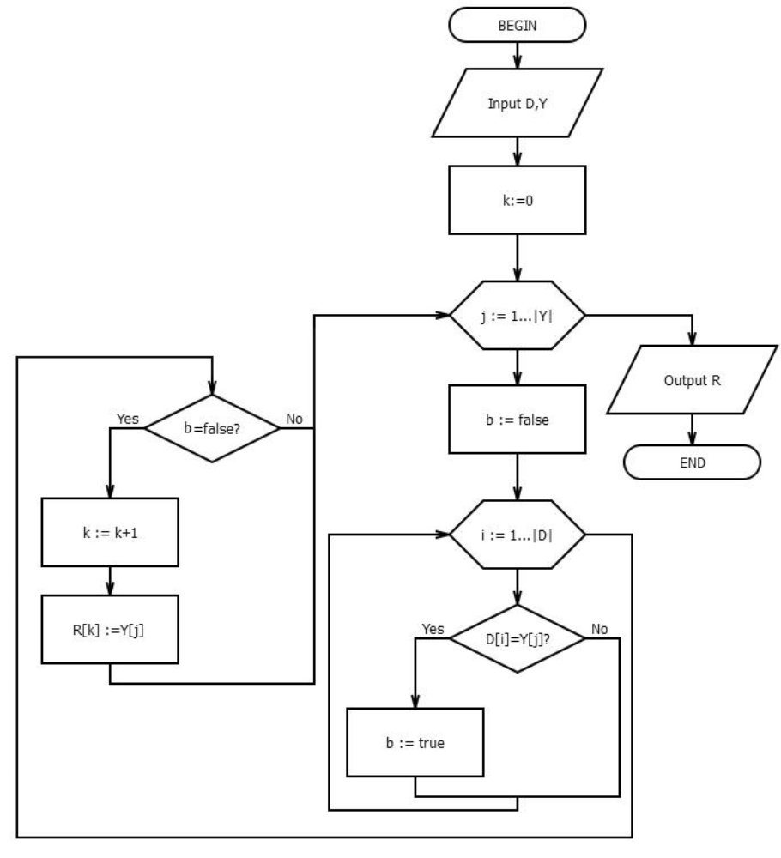

2. Об’єднання двох множин:
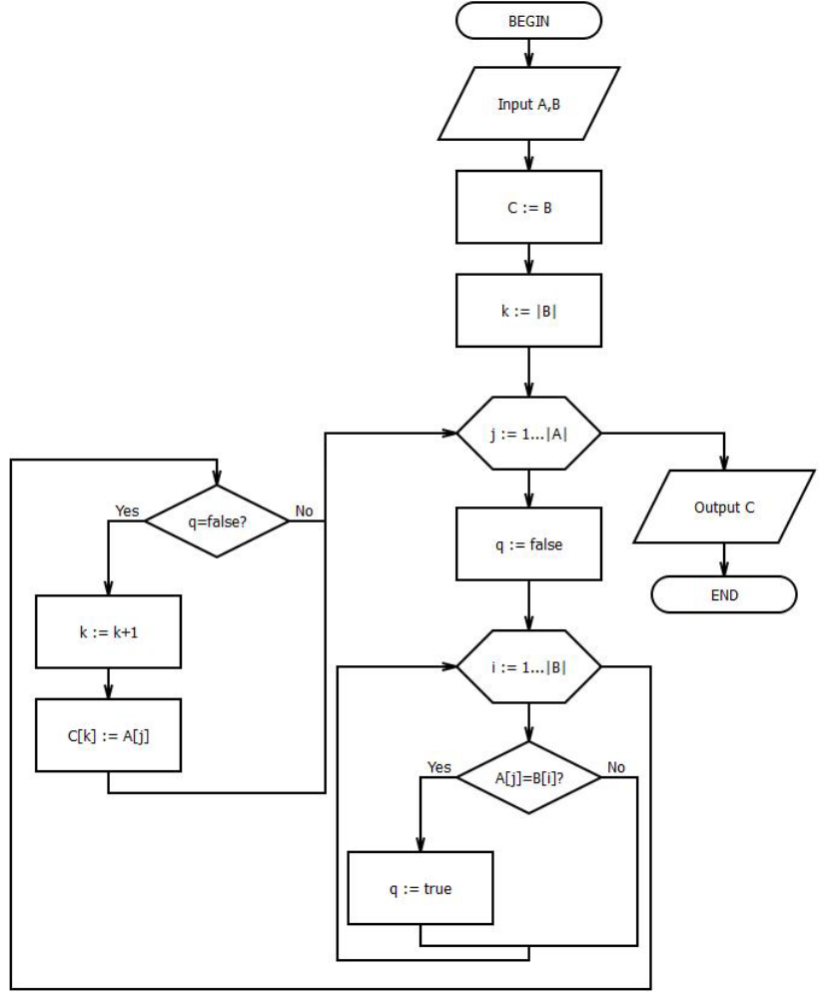

3. Перетин двох множин:
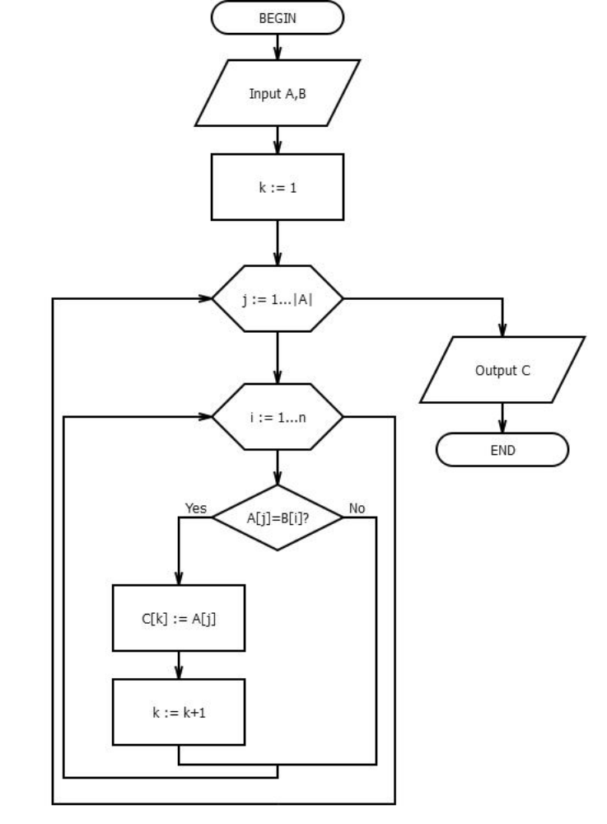

4. Різниця двох множин:
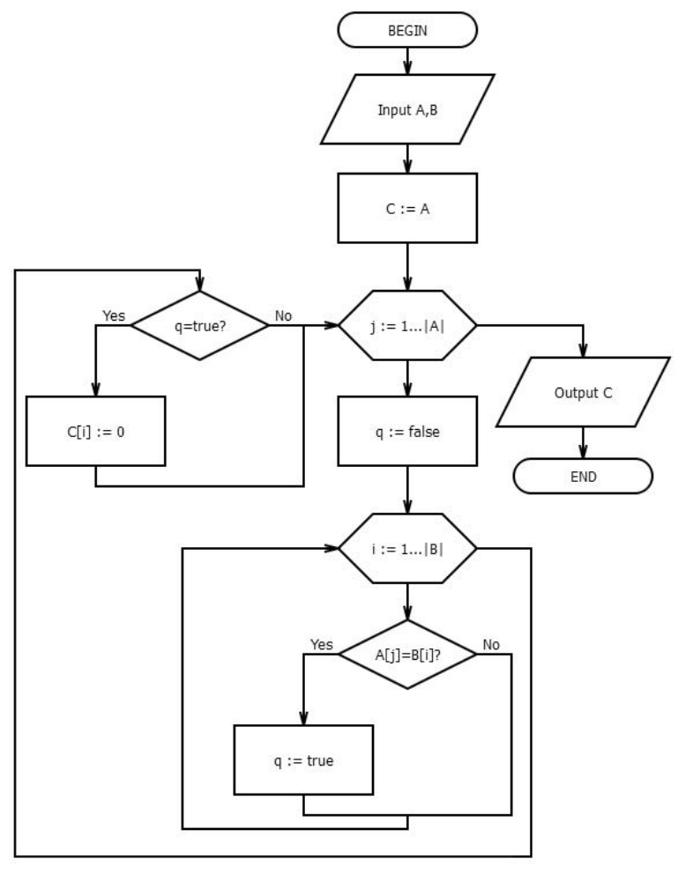

4. Симетрична різниця двох множин:
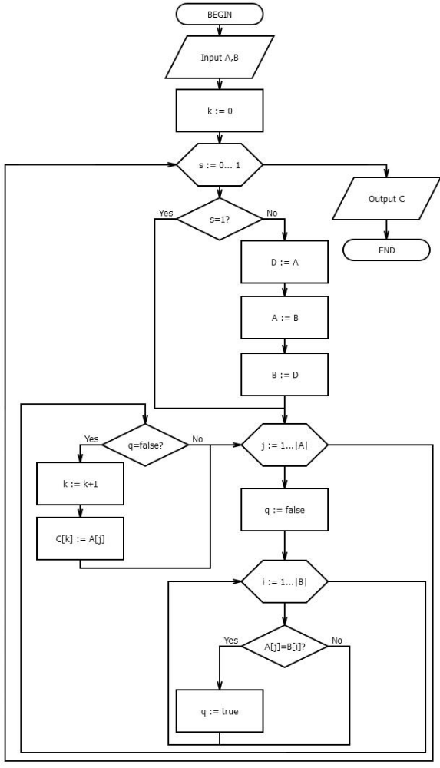
Алгоритми були адаптовані і під мову програмування python. Деякі операції були оптимізовані для покращення роботи програми. Всі ці алгоритми були об’єднані в програмі з використанням меню для вибору одного з них.

КОД ПРОГРАМИ:
import plural
plurl = plural.reader()
plural.plural_1 = plurl[0]
plural.plural_2 = plurl[1]
plural.instructions()
plural.choise_operation()

З коду програми ми бачимо, що вона реалізована за допомогою процедур і функцій модуля plural.
КОД МОДУЛЯ:
def converter(string):
localplural = []
for x in string:
if not(ord(x) == 32 or ord(x) == 44):
localplural.append(x)
return localplural

plural_1 = []
plural_2 = []

def sequre(string):
if (all(map(lambda x: (ord(x) == 32 or ord(x) == 44 or \
(ord(x) >= 97 and ord(x) <= 122)), string))):
localstring = string
else:
string = input('try again')
localstring = sequre(string)
return localstring

file = open('file.txt', 'r')

def reader_file():
string_1 = file.readline()
string_2 = file.readline()
string_1 = string_1[:-2]
string_1 = sequre(string_1)
plural_1 = converter(string_1)
string_2 = sequre(string_2)
plural_2 = converter(string_2)
plural_x2 = []
plural_x2.append(plural_1)
plural_x2.append(plural_2)
return plural_x2

def reader_screen():
plural = []
string = input('Please, enter the plural_1')
string = sequre(string)
plural = converter(string)
return plural

def reader():
print('If you want get plural in the file, enter 1')
print('If you want get plural in the screen, enter 2')
key = int(input('Please, enter the key'))
if key == 1:
plural_x2 = reader_file()
return plural_x2
elif key == 2:
plural_1 = reader_screen()
plural_2 = reader_screen()
plural_x2 = []
plural_x2.append(plural_1)
plural_x2.append(plural_2)
return plural_x2
else:
print('Please, enter thrue key')
reader()

def addition():
print('If you want use ABC as universal plural, enter 1')
print('If you want use plural_2 as universal plural, enter 2')
key = int(input('Please, enter the key'))
plural_addition = []
if key == 1:
for i in range(97, 123):
if all(map(lambda x: ord(x) != i, plural_1)):
plural_addition.append(chr(i))
print (plural_addition)
elif key == 2:
for i in plural_2:
if all(map(lambda x: x != i, plural_1)):
plural_addition.append(i)
print(plural_addition)

def merger():
plural_merger = plural_1
for i in plural_2:
if all(map(lambda x: x != i, plural_1)):
plural_merger.append(i)
print(plural_merger)

def diference():
plural_diference = []
print(plural_diference)
for i in plural_1:
if all(map(lambda x: x != i, plural_2)):
plural_diference.append(i)
print (plural_diference)

def simetric_diference():
simetric_plural = []
for i in plural_1:
if all(map(lambda x: x != i, plural_2)):
simetric_plural.append(i)
for i in plural_2:
if all(map(lambda x: x != i, plural_1)):
simetric_plural.append(i)
print (simetric_plural)

def intersection():
intersection_plural = []
for i in plural_1:
if not(all(map(lambda x: x != i, plural_2))):
intersection_plural.append(i)
print (intersection_plural)

def instructions():
print('If you want take addition, enter 1')
print('If you want take marger, enter 2')
print('If you want take diference, enter 3')
print('If you want take simetric_diference, enter 4')
print('If you want take intersection, enter 5')

def choise_operation():
key = int(input('please, enter the key'))
if key == 1:
addition()
elif key == 2:
merger()
elif key == 3:
diference()
elif key == 4:
simetric_diference()
elif key == 5:
intersection()
else:
print('please, enter true key')
choise_operation()

ДІАГРАМИ ЕЙЛЕРА:
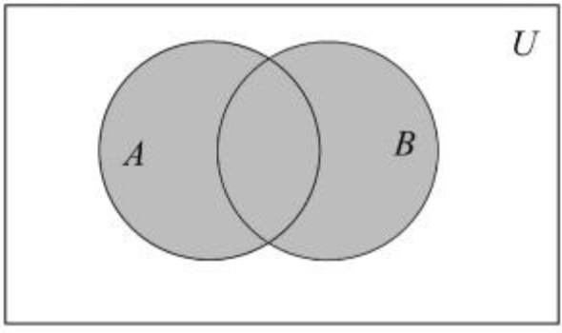
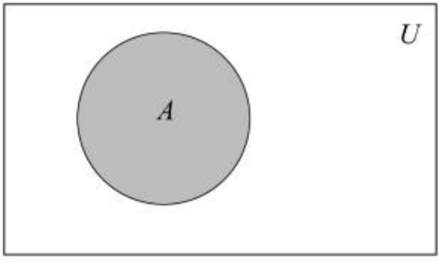
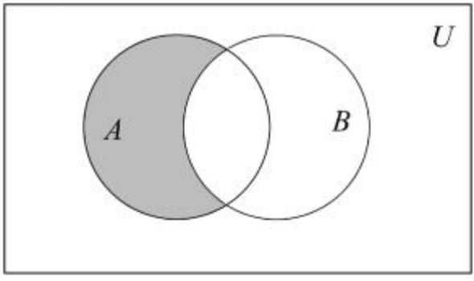
A A∪B
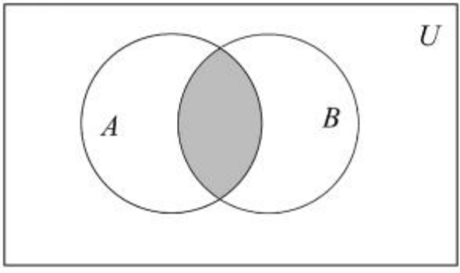
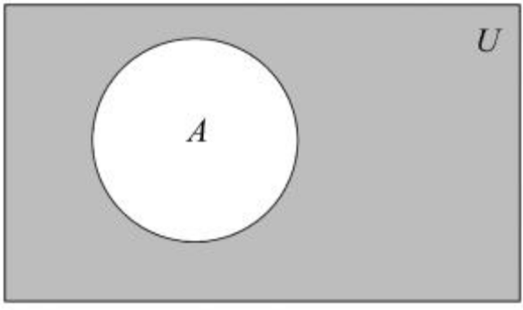
A∩B A− B
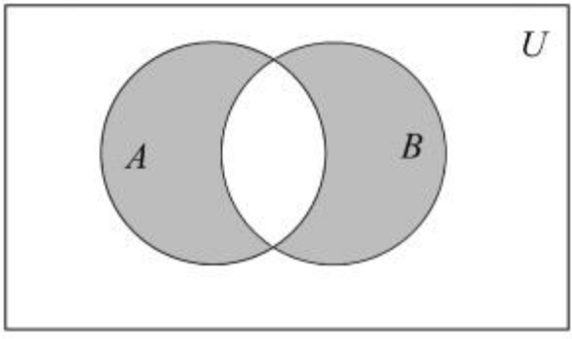
A+ B not A

ВИСНОВОК:
Розроблена програма виконує 5 операцій над множинами: об’єднання, віднімання, симетричне віднімання, перетин, доповнення. Під час розробки програми були закріплені основні властивості дій над множинами, а також освоєний синтаксис і примітивні методи розробки програмного забезпечення на мові програмування python. В даній мові наявний тип «множина», проте я відмовився від реалізації програми на цьому типі і на стандартних методах, які властиві цьому типові. Замість цього були використані такі типи як списки і рядки, а також стандартні методи, які закріплені за цими типами. Ці методи дозволили дещо оптимізувати стандартні алгоритми, а також дещо змінили структуру виконання програми. В цілому, під час розробки програмного забезпечення проблем, пов’язаних з теоретичною частиною (дискретною математикою) не виникало. Всі проблеми, які з’являлися в ході розробки програми були пов’язані з середовищем розробки і були обумовленні відсутністю досвіду роботи з цим середовищем розробки раніше. Програма оснащена інтуїтивним текстовим меню, яке виконано на англійській мові.

